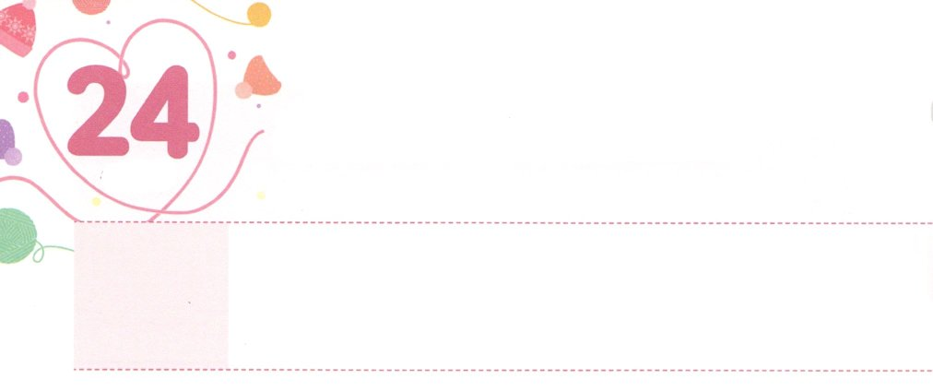

さいこうの　こたえの

　　　　　なかに　いる　ひと

**げつようび**

のイエス・キリストののはじめ。イザヤのにこういてある。「よ。わたしはいをあなたのにわし、あなたのをえさせよう。でぶのがする。『のをし、のられるをまっすぐにせよ。』」そのとおりに、バプテスマのヨハネがにわれて、のしのためのいめのバプテスマをべえた。(1～4)

**マルコ**

**11～8**

はなをさせるために、のをたてられました。エジプトのためにモーセをばれ、ペリシテのにしめられていたイスラエルのためにサムエルをばれました。のをしげるために、がというではではありません。しいをったひとりをしてはをしげてくださいます。からえられるメッセージがとのみことばでえられます。ですから、しいをえるがです。がなをえることができるようにらなければなりません。とは、こののえのためにいられるです。ですから、からされたみことばをでするとしてります。モーセをいるに、おさんのヨケベデをしてモーセをかれ、モーセののイテロをしてモーセをされました。サムエルもおさんのハンナににをえてしげられました。

のためにからり、またをからするなのかにりでしましょう。なりとまことのみがえられるでしょう。



**きょうのみことば**

インマヌエル教会聖日2部┃2019.10.6

、ありがとうございます。をえるたちのためにって、をしてするをつレムナントになるようにいてください。きておられるイエス・キリストのおによっておりします。アーメン

**きょうのいのり**

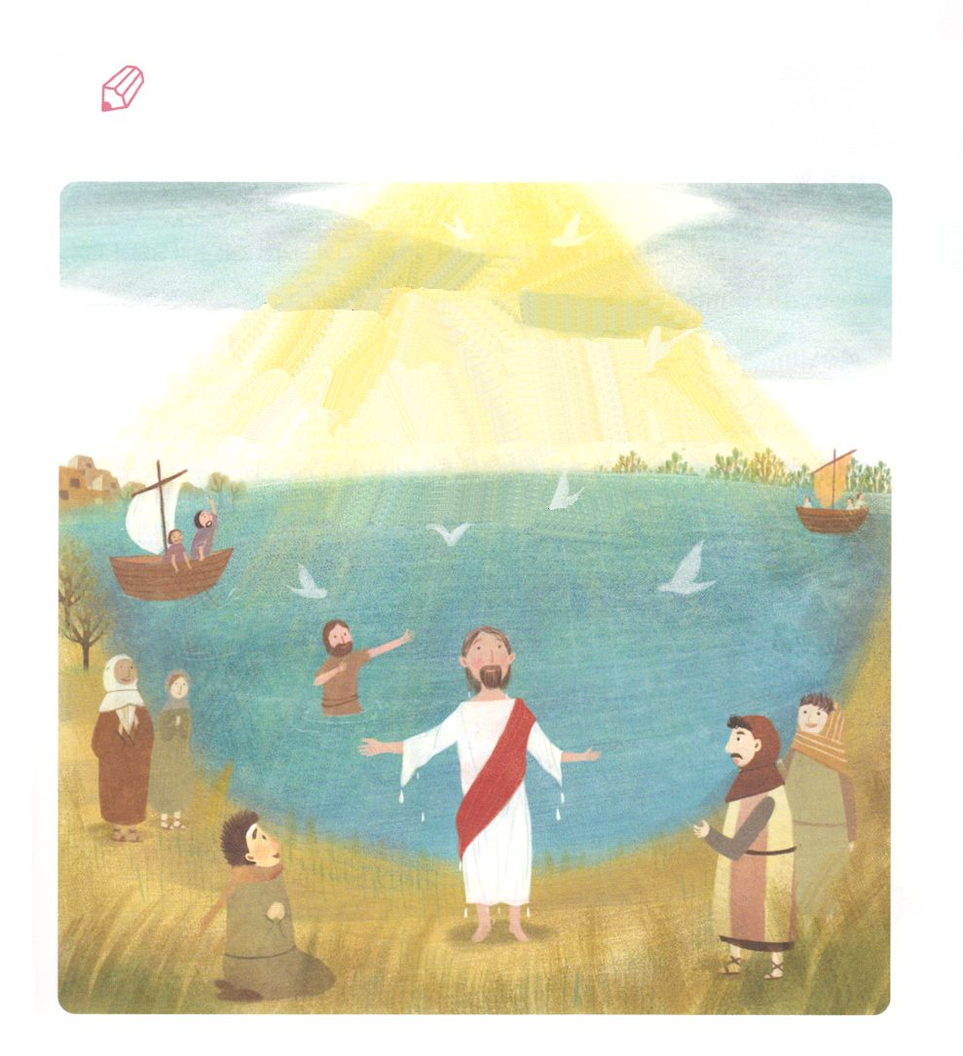

　　　　　　しいをえたバプテスマのヨハネがべえた

られたイエス・キリストをあらわしているみことばをんで

きましょう。

はべえてった。

「よりもさらにのあるが、あとからおいでになります。

には、かがんでそののくつのひもをくうちもありません。

はあなたがたにでバプテスマをけましたが、

そのは、あなたがたにのバプテスマをおけになります。」

（マルコ１７～８）

いてみよう



**きょうのでんどう　　　　　　　　　　う　　　　　　　　　　　　　　　　　　　　　　　　する**

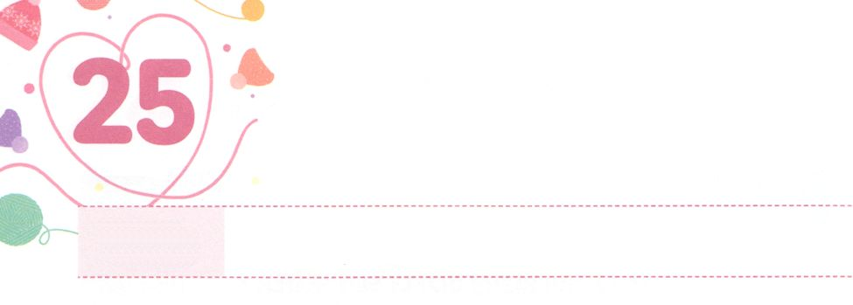

　　いやす　でんどうの　しゅやく

**かようび**

これは、イザヤをしてわれたがするためであった。「がたちのわずらいをにきけ、たちのをった。」

**マタイ**

**817**

イエスはのさ、をいやされました。のイエスのようにのでのをいやすのをわうことができます。のレムナント７（ヨセフ、モーセ、サムエル、ダビデ、エリシャ、イザヤ、パウロ）は、でえをえてそのをかしました。だれもいやすことができないのなえたをたせ、につかれたをいやしました。このように、だれもいやすことができないのをいやして、をかすがにあります。

は、まずがのでいやされることをっておられます。そのでうだちをかして、をかすとしててることをっておられます。そのようなレムナントにな３つのことがあります。１つは、いり、２つはいをすることです。３つはのえ、をのみことばにらしてみることです。どんなことがあってもみことばをりましょう。がのすべてにいてくださっていることをるようになるでしょう（24）。そして、のまわりのはがとともにおられることをるようになるので、いやすのもわうようになるでしょう。（25、）



**きょうのみことば**

地域伝道集中訓練（ソンナム）1講┃2019.10.8

、ありがとうございます。んでいるとをかされたイエスのように、いやすのとなりますように。きておられるイエス・キリストのおによっておりします。アーメン

**きょうのいのり**

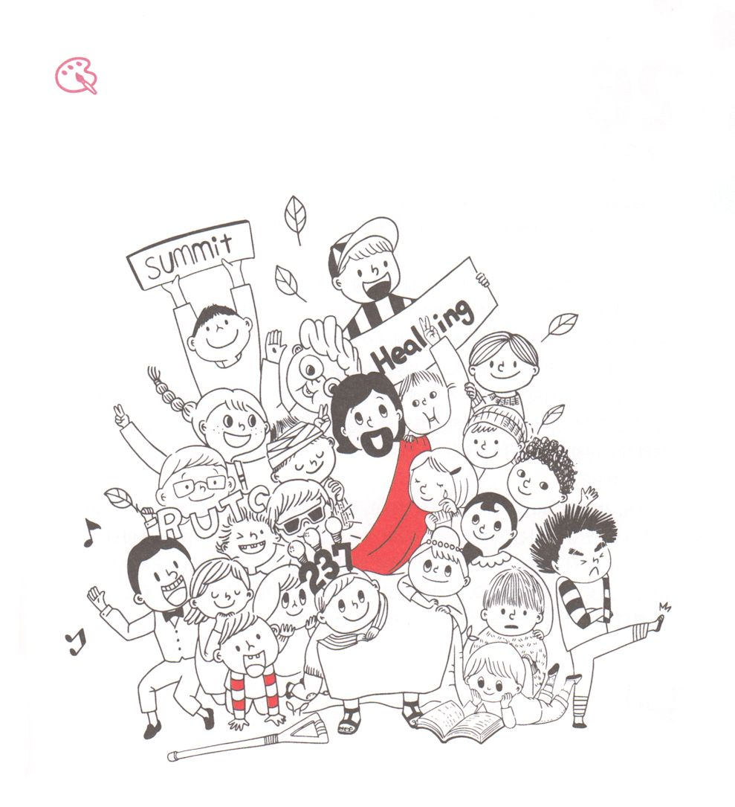

　　　　　おにりのをきながらをぬって、のをさせましょう。

　　　　　そして、がまわりのだちをいやすのになるように

　　　　　りましょう。

をぬろう



**きょうのでんどう　　　　　　　　　　う　　　　　　　　　　　　　　　　　　　　　　　　する**

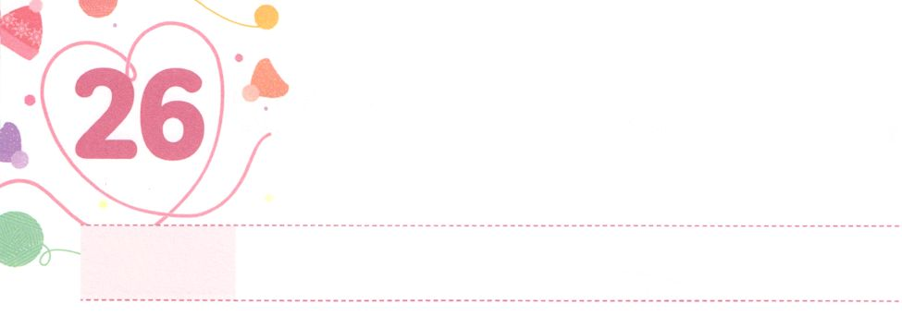

サミットでんどうの　しゅやく

**すいようび**

しかし、はこうわれた。「きなさい。あのはわたしのを、、たち、イスラエルののにぶ、わたしのびのです。

**915**

たちはとのをくけたのにきています。しかし、らにはできないことがあります。でのたましいをかすです。はこのためにたちをばれました。ですから、パウロのようにたちがたちとのにサミットとしてつことをいましょう。そのため、たちのようにいからをるレムナントをサミットとしてたせるために、もってとをしてくださいました。モーセをてたヨケベデのようにです。これはずしげられるのです。このようにぺきにされたが、サミットにかっていくたちひとりひとりののにをしてくださっているのでしょうか。

１つ、るレムナントとしてしておられます。にできるになるようにをっておられます。２つ、のと、そして、でないほかのことにするをいやしてくださいます。３つ、のをくとしてされるように、とタラントをつけるようにいてくださいます。これが、のであるサミットです。もがこののになるのみをいてくださいます。



**きょうのみことば**

地域伝道集中訓練（ソンナム）2講┃2019.10.8

、ありがとうございます。たちのにつサミットのになるように、りがりつレムナントになりますように。きておられるイエス・キリストのおによっておりします。アーメン

**きょうのいのり**

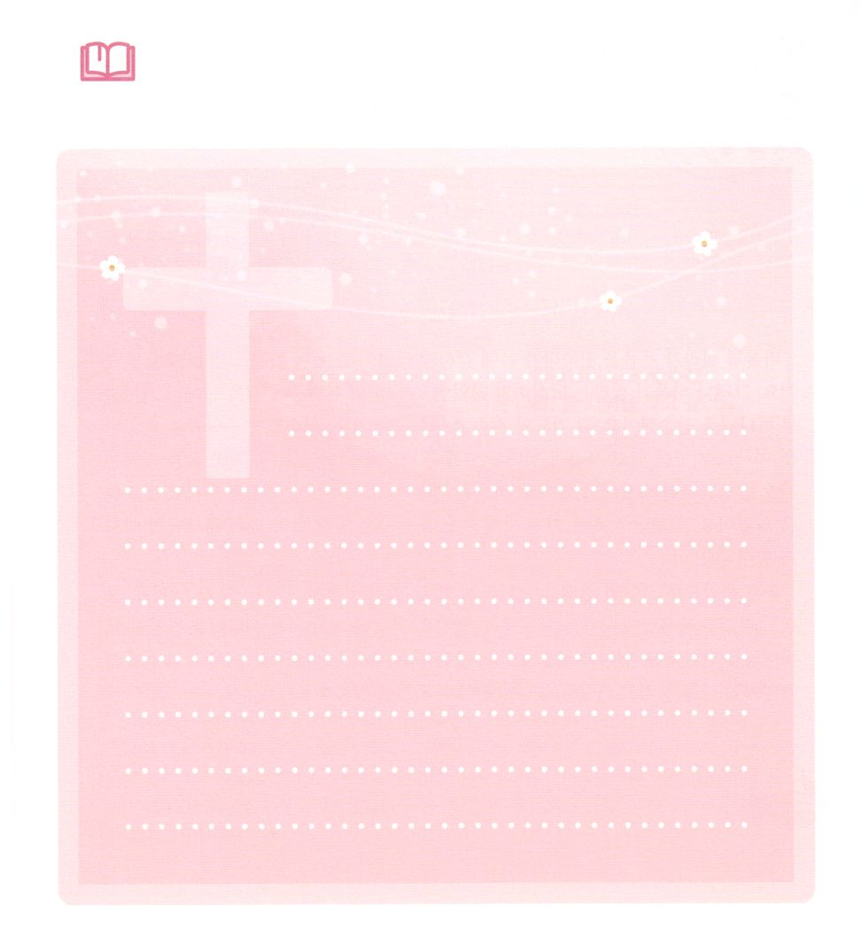

　　　　　　　きょうのメッセージをしながらった、で

　　　　　　　のりをってきましょう。

みことばを

しよう



**きょうのでんどう　　　　　　　　　　う　　　　　　　　　　　　　　　　　　　　　　　　する**

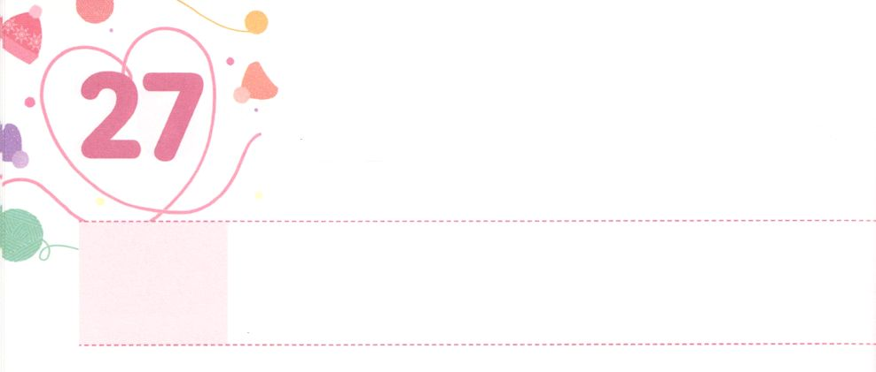

ひとを　いかす　いのりと　さんび

**もくようび**

**1616～32**

そして、ふたりをにれして「がた。われるためには、をしなければなりませんか」とった。ふたりは、「イエスをじなさい。そうすれば、あなたもあなたのもわれます」とった。そして、とそののにのことばをった。（30～32）

パウロとシラスがをえていたというでにれられることになりました。がけるほどたくさんうたれました。しかし、パウロとシラスはしませんでした。かえってにのでってをしました。そのりとのをにいたたちがいていました。そのとき、のみわざでがおきて、のとびらがあいてがてきそうになりました。このことで、をっていたがをがしたをとってのうとしました。パウロはとそのにをえ、らはわれました。このように、をったのりとは、ながあって、がかれます。

いはのをやかにすることができますが、そこにまことのいやしはありません。ただキリストのだけがをいやすことができます。をったがをするとき、はじられたをいて、のをけてくださいます。のがパウロとシラスののように、をかしてをかすになることをりましょう。



**きょうのみことば**

産業宣教メッセージ┃2019.10.12

、ありがとうございます。パウロとシラスがにささげたりとがのりとになって、しみのにいるをでいやすようにいてください。きておられるイエス・キリストのおによっておりします。アーメン

**きょうのいのり**

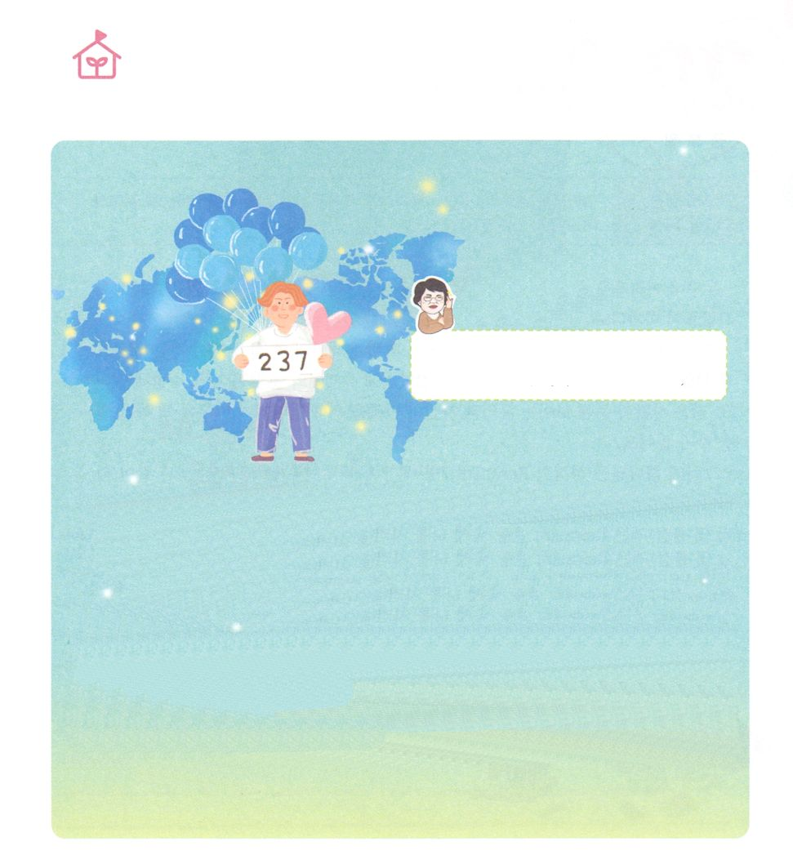

　　　　　　　のみはなんでしょうか

　　　　　　　　　　　　　　　　　パク・ウヨン！

　　　　　　　　　　　　　　　　　わたし、なやんでいます！

がにえてくださった

つの、つのをつけたいです

にをせていることはすばらしいです。は、みこころのままに、ひとりひとりのうちにいてをてさせ、をなわせてくださる方です（ピリピ2:13）

とわりのあるがらしている（、、へっしただち）きなの（スポーツやタレント）についてもっとしくなりたくて、らのについてさらにびたいとう、やニュースをきするとき、とひかれて、ずっとそこでらすやそのにするがある、まわりののだちので、とりわけとがいいだちがい、ぬまでにはってみたい、また、あまりらないでもそののとれうがえてがいてくるなど、たちにはなきっかけをして、なといます。

それなら、そのをにとどめて、ときどきってみましょう。そのでもいちばんくにるがてくるようになります。そうすれば、りである24りで、そののためにればいのです

ってもにのあるがてこないならば「、のるべきはどこですか」とにねてることがです。

なやんで

います



**きょうのでんどう　　　　　　　　　　う　　　　　　　　　　　　　　　　　　　　　　　　する**

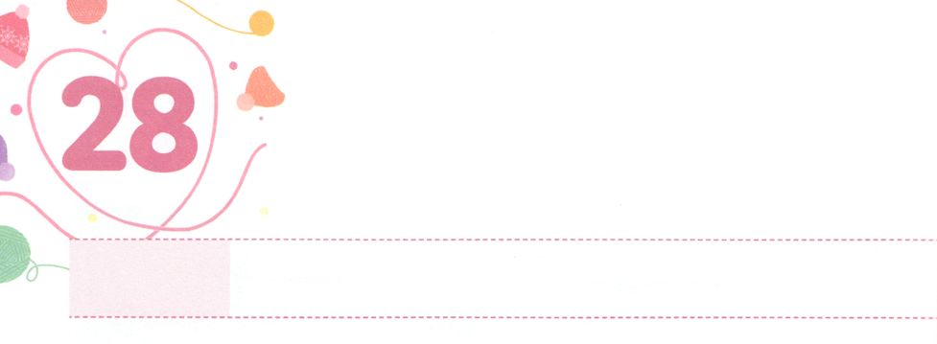

あたらしい　わくを　もつ

　　　　　　　　　レムナント

**きんようび**

**114**

このたちは、たちやイエスのマリヤ、およびイエスのたちとともに、みなをわせ、りにしていた。

だれでもしいことはけたいです。しかし、イエスをじればされるときにのは、マルコののにまりました。どうしてそのようなことができたのでしょうか。

らは、イエス・キリストのがするために、ユダヤのいをすためのをたのです。られたキリストをとしてったので、ユダヤのいはとてられていました。くのがにえるとののためにきているので、いをてることができません。

はのレムナント７（ヨセフ、モーセ、サムエル、ダビデ、エリシャ、イザヤ、パウロ）のように、がしげてくださるので、いをすえをにもえてくださっています。ですから、いときからいをすレムナントので、をててくださったのです。でなく、のしいを、のでないがしげるにっていくしいをするようにりましょう。ののように、しいをつレムナントののがはっきりとえてくるはずです。



**きょうのみことば**

、ありがとうございます。がくださったので、しいをするようにけてください。きておられるイエス・キリストのおによっておりします。アーメン

**きょうのいのり**

核心訓練メッセージ┃2019.10125

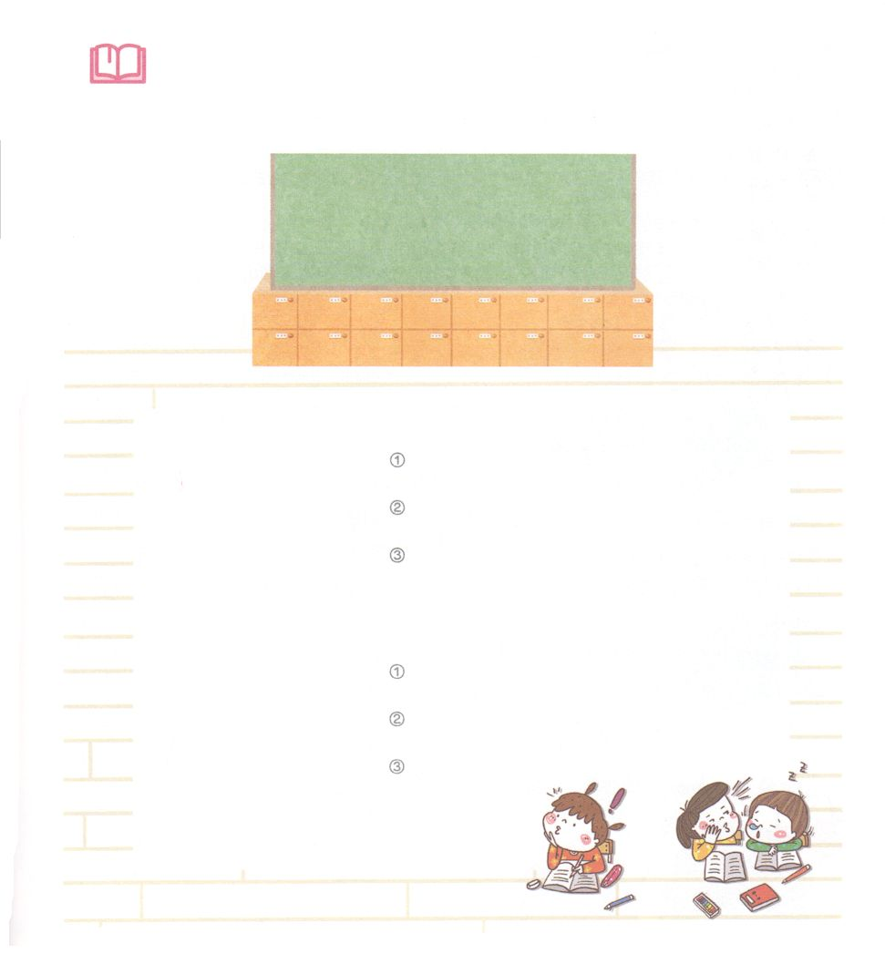

　　　　　2がわろうとしているいま、にあったことを

えてにすることをきましょう。

　　　　　またしくまる3にえるのをきましょう。

　　　　　に

　　　　します！

　　　のしいを

　　　　　　えます！

みことばを

しよう



**きょうのでんどう　　　　　　　　　　う　　　　　　　　　　　　　　　　　　　　　　　　する**

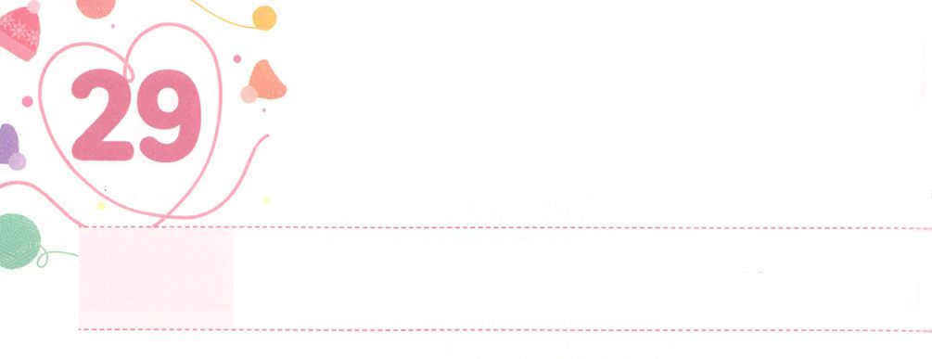

いやしを　とおして　イエスさまが

　　　　かえられた　こと

**どようび**

イエスはまたにられた。そこにのなえたがいた。らは、イエスがにそのをすかどうか、じっとていた。イエスをえるためであった。イエスはのなえたそのに「ってんになさい」とわれた。

**マルコ**

**31～6**

イエスはくののをいやされました。のいやしをしてイエスがえられたことがあります。

イエスがのなえたのをいやされました。そののをされただけにえますが、これはだれもすることのできないのをされたのです。このように、キリストであるイエスのところにけば、のいがれて、がくださるしいにわることになります。また、イエスは、のとともにをしただけでなく、にをいやされました。ののにのえをして、がかれることをりましょう。すると、のをつけて、でいのちをかすがにもあることにづくでしょう。ユダヤはイエスをすためのをてました。はあらかじめててくださったのままにたちのをいてくださっています。

イエスがえられたことをにとどめましょう。そして、とののためにいにとどまらないようにしましょう。がえてくださったをして、237のをかすしいのをずってをめましょう。



**きょうのみことば**

インマヌエル教会聖日1部┃2019.10.13

、ありがとうございます。をしてくださったイエス・キリストをして、のながかれて、のをるようにいてください。きておられるイエス・キリストのおによっておりします。アーメン

**きょうのいのり**

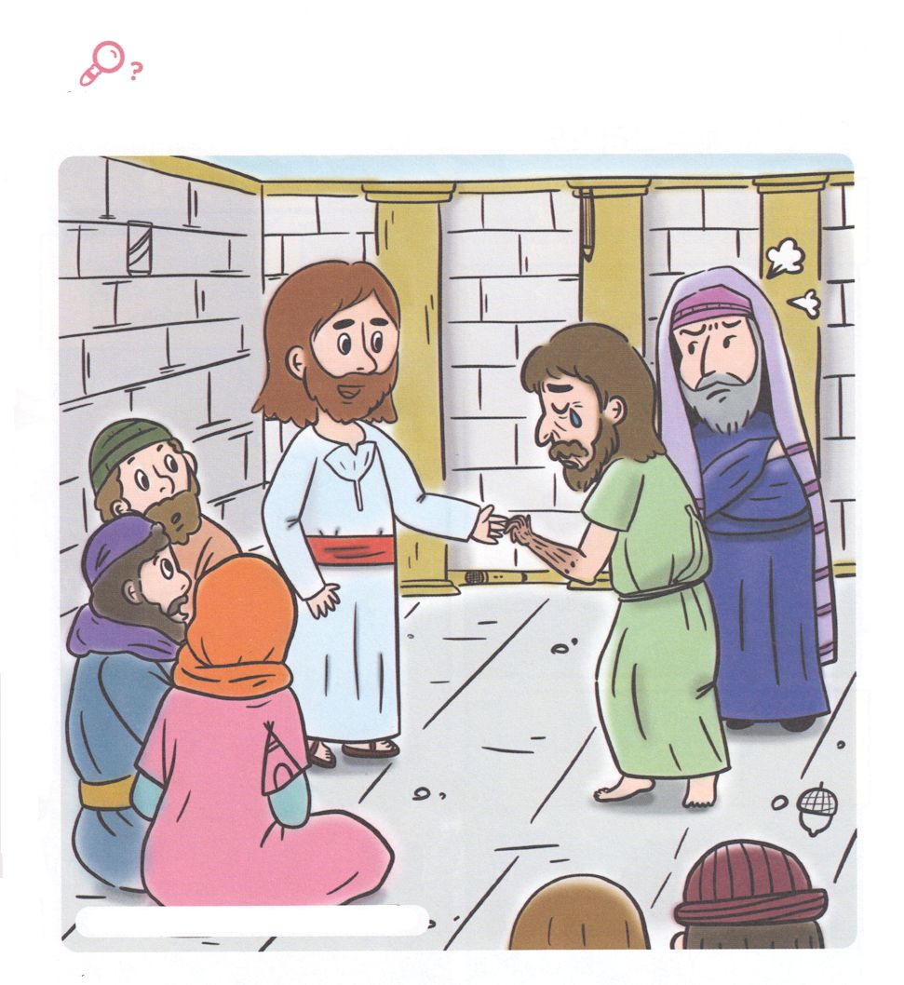

　　　　　イエスになえたをいやしてもらったと、それをむたちの

のに７つのかくれたがあります。れているをつけて、イエスが

　　　　　なさったいやしのとなるようにりましょう。

ワーク

いちょうの、テント、どんぐり、マイク、えんぴつ、カン、バナナ



**きょうのでんどう　　　　　　　　　　う　　　　　　　　　　　　　　　　　　　　　　　　する**